INACAP TEMUCO
Ingeniería en Informática
Sección 75 - Vespertino
Proyecto Informático II

MANUAL DE USUARIO
ARQUITECTURA DE GESTION DE USUARIOS WEB

Nombre Alumno: Luis Lizama Bustos
Nombre Profesor: Henry Villagra Molina
Fecha: 11 de Diciembre del 2012

Índice
Índice 3
Ilustraciones 4
Introducción 6
Interfaces 7
1. Interfaz de inicio 7
1.1 Registro de usuario 9
1.2 Inicio de sesión 12
2. Interfaz principal 14
2.1 Ver el contenido de inicio e interfaz principal 15
2.2 Cerrar sesión 16
2.3 Mantenedores de datos 17
2.3.1 Buscar 18
2.3.2 Guardar 20
2.3.3 Eliminar 24
2.3.4 Limpiar 28
Resumen 29
Glosario 30

Ilustraciones

Ilustración 1 – Interfaz inicio 7
Ilustración 2 – Menú 8
Ilustración 3 – Registro usuario 9
Ilustración 4 – Validación registro usuario 10
Ilustración 5 – Ya existe 11
Ilustración 6 – Registro correcto 11
Ilustración 7 – Inicio de sesión 12
Ilustración 8 – Validación inicio sesión 13
Ilustración 9 – Error inicio sesión 13
Ilustración 10 – Interfaz principal 14
Ilustración 11 – Ver el inicio 15
Ilustración 12 – Cerrar sesión 16
Ilustración 13 – Opciones 17
Ilustración 14 - Buscar 18
Ilustración 15 - Filtrar 19
Ilustración 16 - Ordenar 19
Ilustración 17 - Guardar 20
Ilustración 18 - Confirmación 21
Ilustración 19 - Correcto 22
Ilustración 20 – No hay cambios 22
Ilustración 21 - Error 22
Ilustración 22 - Seleccionar 23
Ilustración 23 - Eliminar 24
Ilustración 24 - Confirmar 25
Ilustración 25 - Correcto 25
Ilustración 26 – No existe 26
Ilustración 27 - Error 26
Ilustración 28 - Seleccionar 27
Ilustración 29 - Limpiar 28
Ilustración 30 – Valores por defecto 28

Introducción

EL objetivo de este documento es ser una ayuda al usuario para el correcto uso de la aplicación web “Arquitectura de Gestión de Usuario Web”, el cual es el componente grafico que interactúa con la arquitectura principal y en conjunto conforman un gestor de permisos de usuarios para aplicaciones cliente.
El sistema es orientado a objetos desarrollado en base al modelo vista controlador, utilizando las tecnologías: PHP versión 5, Mysql versión 5, Javascript, JQuery, CSS y JSON.
A continuación se describen los componentes principales del sistema y sus funcionalidades:

Interfaces

Interfaz de inicio

La interfaz de inicio es la cual se muestra de forma inmediata al acceder a la aplicación Web. Consta de un título en la parte superior (1), botones “Registrarse” e “Iniciar sesión” en la esquina superior derecha (2), un menú en el costado izquierdo (3), un pie de página en la esquina inferior (4) y un contenedor principal (5) en el cual se muestra el contenido en la parte central de la página.

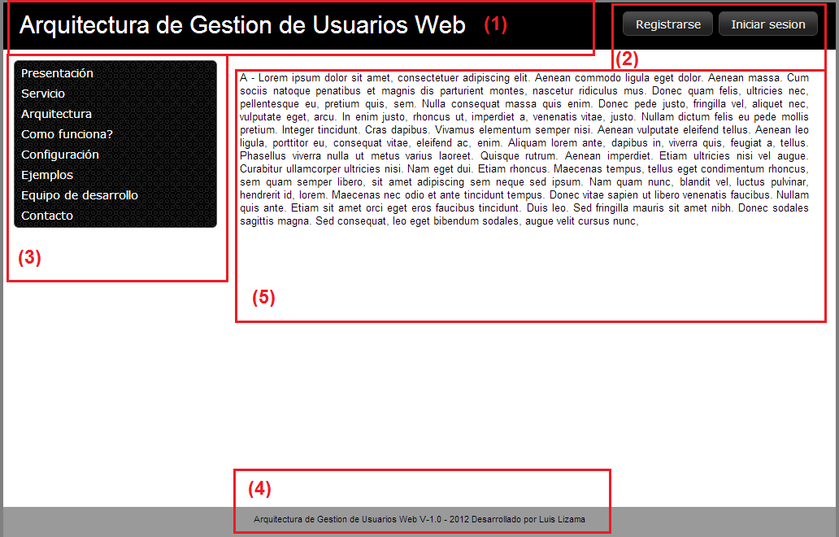
Ilustración 1 – Interfaz inicio

Al realizar un click con el botón principal del mouse sobre un elemento del menú (1), el contenido asociado se mostrara en el contenedor principal (2):

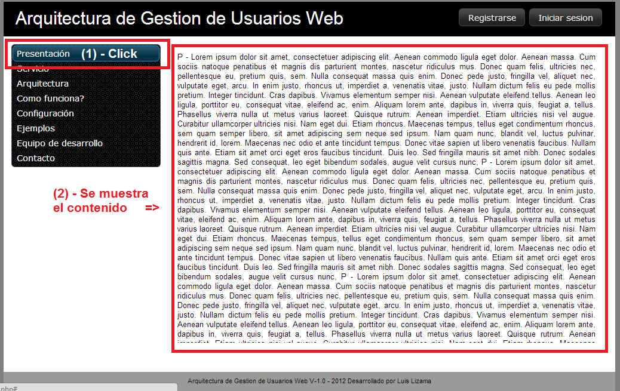
Ilustración 2 – Menú

1.1 Registro de usuario

Al hacer click con el botón principal del mouse sobre el botón “Registrarse” (1) se muestra el formulario de registro de usuario (2), al hacer click sobre la “x” (3) este se cierra:

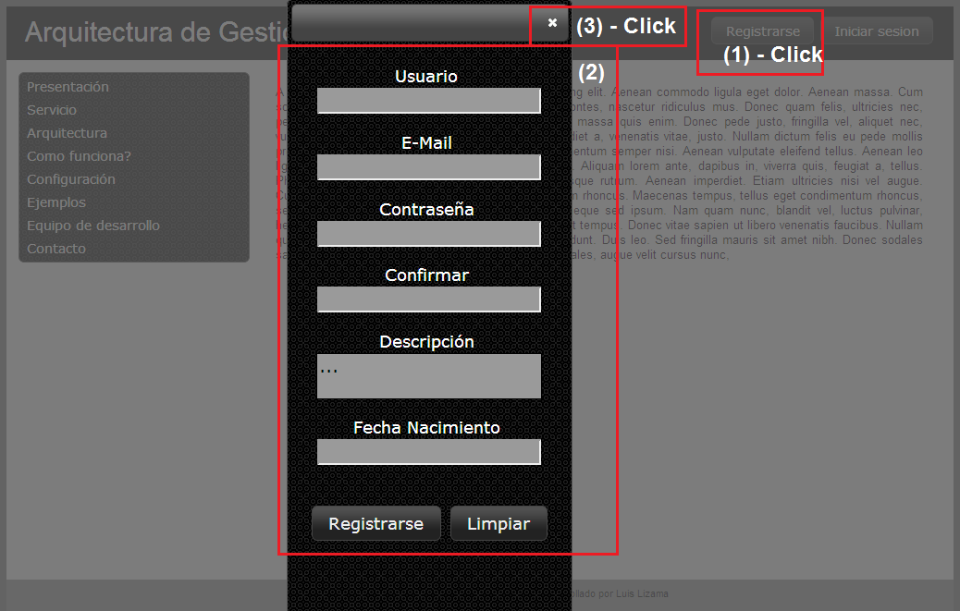
Ilustración 3 – Registro usuario

Al hacer click con el botón principal del mouse sobre el botón “Registrarse” (1) se mostraran destacados en rojo los campos que son obligatorios para la validación del registro. Al presionar sobre el botón “Limpiar” (2) el formulario volverá a su estado original con los valores vacíos:

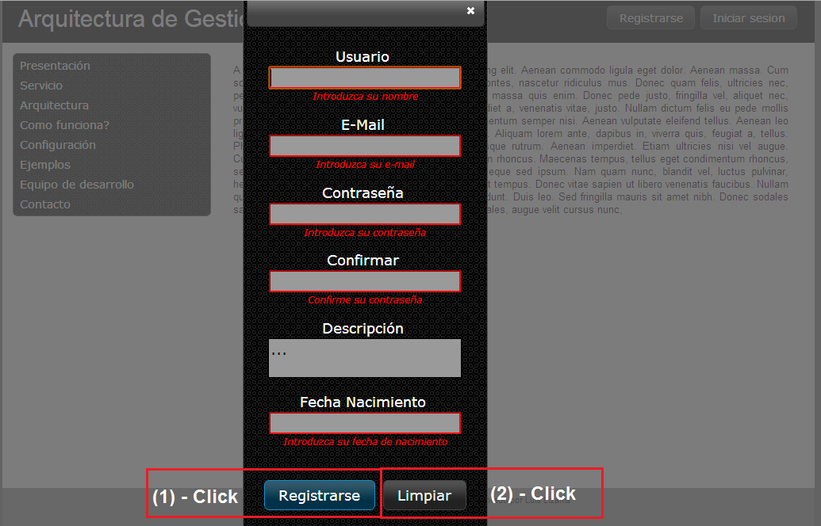
Ilustración 4 – Validación registro usuario

Si se han ingresado los datos obligatorios correctamente tras presionar el botón “Registrarse” se mostrara un mensaje indicando el resultado de la acción:
Si el registro ya existe:
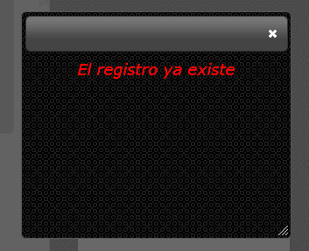
Ilustración 5 – Ya existe
Si el registro es correcto:
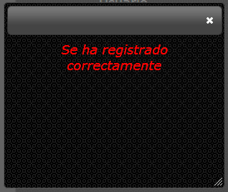
Ilustración 6 – Registro correcto
Cerrar el formulario tras ejecutar la funcionalidad para volver a la interfaz de inicio.

1.2 Inicio de sesión

Al hacer click con el botón principal del mouse sobre el botón “Iniciar sesión” (1) se muestra el formulario de inicio de sesión (2), al hacer click sobre la “x” (3) este se cierra:

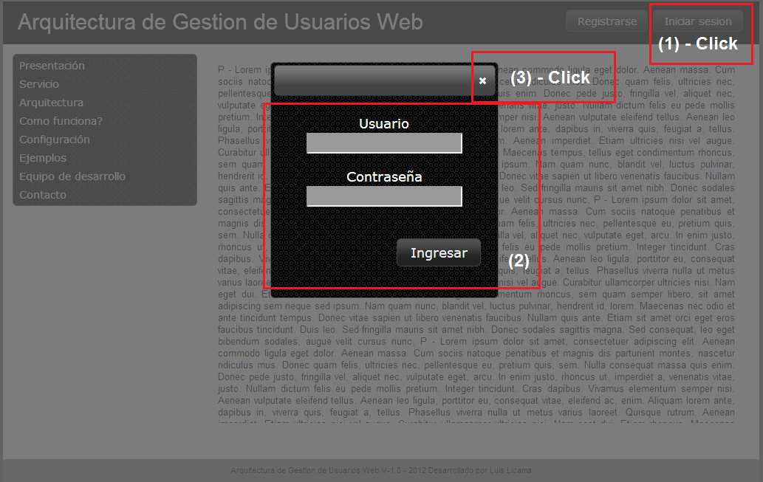
Ilustración 7 – Inicio de sesión

Al hacer click con el botón principal del mouse sobre el botón “Ingresar” (1) se mostraran destacados en rojo los campos que son obligatorios para la validación del inicio de sesión:
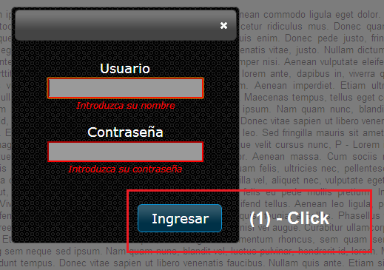
Ilustración 8 – Validación inicio sesión
Si los datos de usuario son erróneos se mostrara la siguiente alerta:
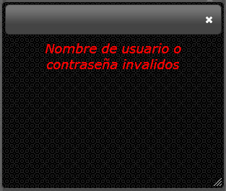
Ilustración 9 – Error inicio sesión
Si los datos de usuario son correctos el sistema cargara la interfaz principal.

Interfaz principal

Al iniciar sesión correctamente luego de haberse registrado en la aplicación, el usuario tendrá acceso a la interfaz principal, en la cual se mantiene la misma estructura que en la interfaz de inicio para desplegar el contenido, la diferencia es que en el titulo se muestra el nombre del usuario que accedió al sistema (1), en el menú se desplegaran los mantenedores de datos (2) y los botones de la esquina superior derecha (3) serán: “Inicio”, “Mis Datos” y “Salir”.
Por defecto al ingresar se cargara el mantenedor de datos “Usuarios” (4) en el contenedor principal:

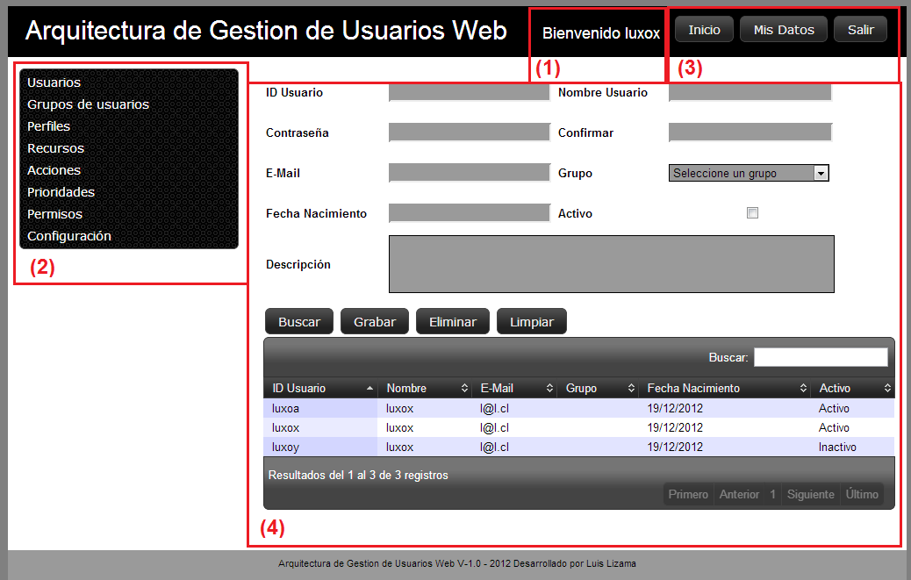
Ilustración 10 – Interfaz principal

2.1 Ver el contenido de inicio e interfaz principal

Al hacer click con el botón principal del mouse sobre el botón “Inicio” (1), se desplegará nuevamente la pantalla de inicio con la diferencia de que se mantiene la sesión de usuario activa. Para volver a la interfaz principal, hacer click con el botón principal del mouse sobre el botón “Mis Datos” (2):

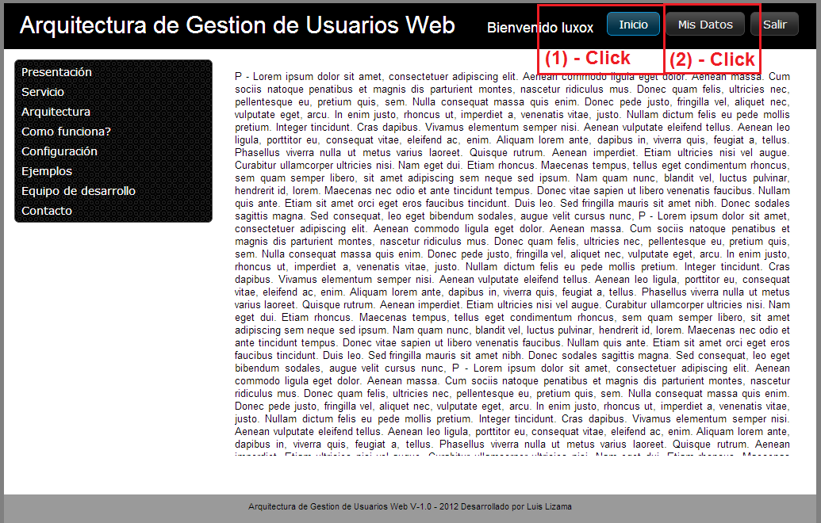
Ilustración 11 – Ver el inicio

2.2 Cerrar sesión

Al hacer click con el botón principal del mouse sobre el botón “Salir” (1) el sistema terminara la sesión activa del usuario y se mostrara nuevamente la interfaz de inicio:

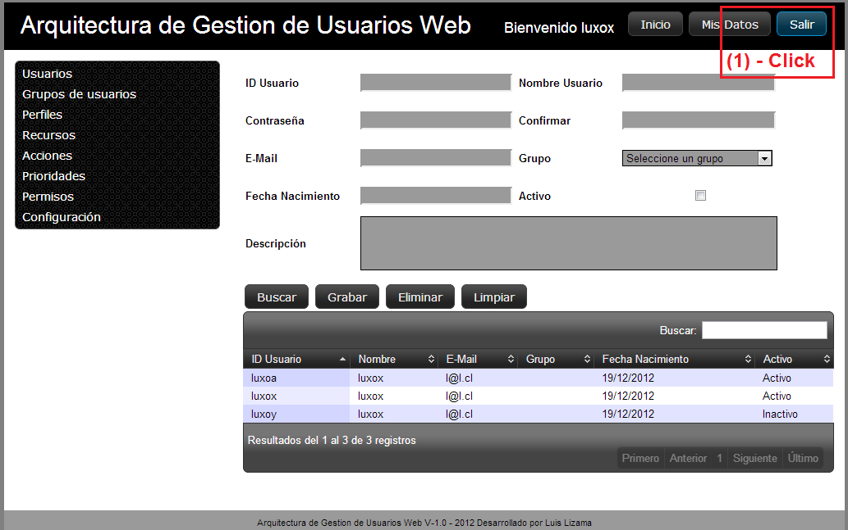
Ilustración 12 – Cerrar sesión

2.3 Mantenedores de datos

A continuación se describe cómo utilizar los mantenedores de datos de la aplicación, los cuales se acceden a través del menú en la interfaz principal haciendo click con el botón principal del mouse sobre el mantenedor que se desea gestionar.
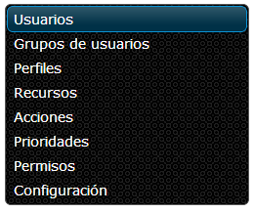
Ilustración 13 – Opciones

La funcionalidad es la misma para todos por ende se utilizara como ejemplo el mantenedor de “Usuarios” para describir cada una de las posibles acciones, siendo estas las siguientes:

- Buscar
- Guardar
- Eliminar
- Limpiar

2.3.1 Buscar

Para realizar una búsqueda, primero ingresar un criterio en los campos de entrada (1) y luego con el botón principal del mouse hacer click sobre el botón “Buscar” (2), el resultado se mostrara en la tabla principal del mantenedor (3):

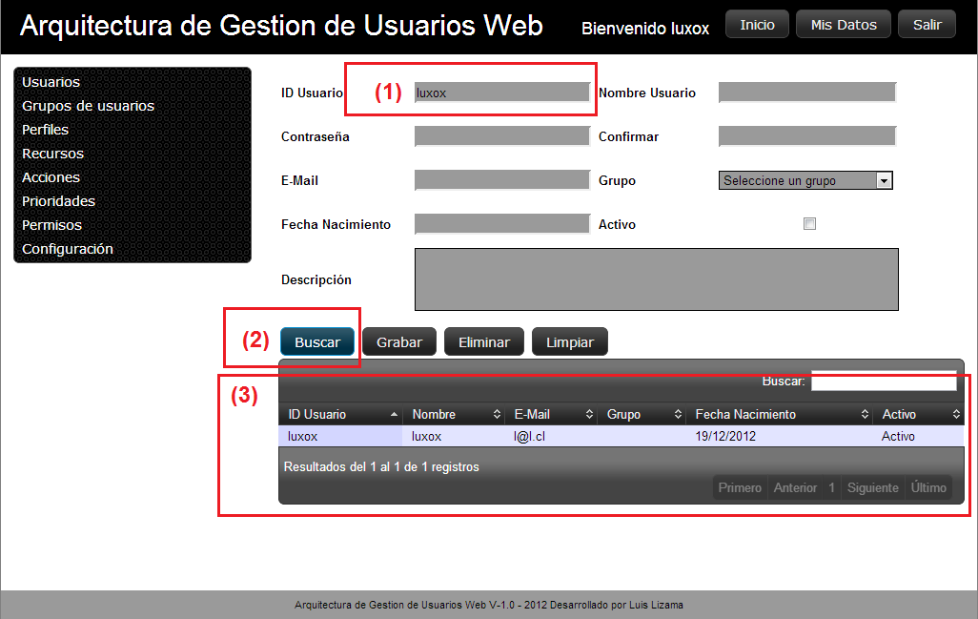
Ilustración 14 - Buscar

Para filtrar los resultados de la búsqueda que se muestran en la tabla principal, ingresar un criterio en el campo “Buscar:” (1), se desplegarán en la tabla los registros que coincidan en la primera columna (2):

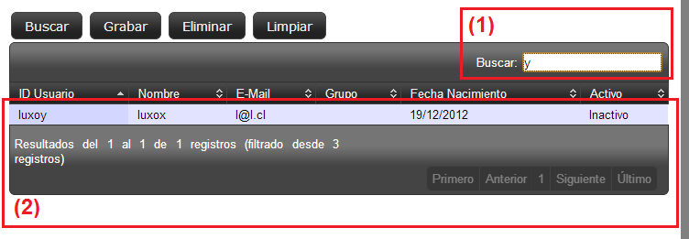
Ilustración 15 - Filtrar

Para ordenar la búsqueda en orden ascendente o descendente hacer click con el botón principal del mouse sobre una columna de la tabla (1) y los registros serán ordenados por la columna seleccionada (2):

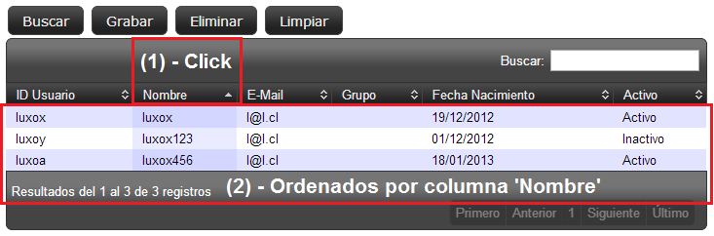
Ilustración 16 - Ordenar

2.3.2 Guardar

Considerar que al utilizar la funcionalidad “Guardar”, si el registro no existe este se creara, si ya existiera entonces se modificara.
Al hacer click con el botón principal del mouse sobre el botón “Grabar” (1) se mostraran destacados en rojo los campos (2) que son obligatorios para guardar el registro, y se mostrara una advertencia (3) indicando de aquello. Cerrar la advertencia haciendo click sobre la “x” (4) para volver al mantenedor y llenar correctamente los datos:

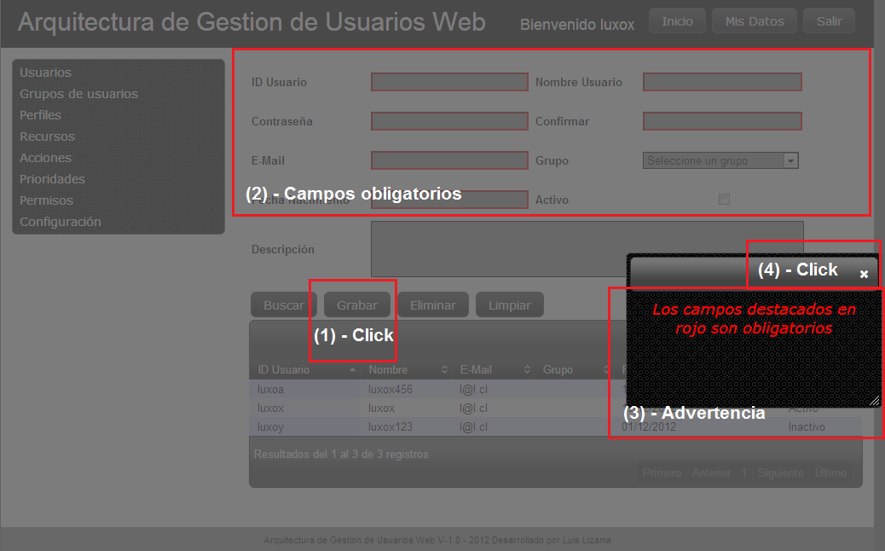
Ilustración 17 - Guardar

Si los datos son ingresados correctamente, al presionar sobre el botón “Guardar” se desplegara una confirmación consultado si desea realizar la acción.
Hacer click con el botón principal del mouse sobre el botón “Confirmar” para ejecutar la acción de forma definitiva, de lo contrario para cancelarla presione sobre el botón “Cancelar” o sobre la “x”:

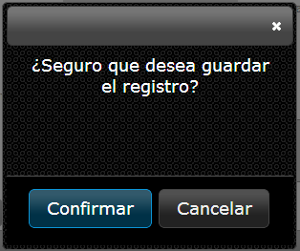
Ilustración 18 - Confirmación

Si la acción tras la confirmación se realizó correctamente en el sistema o no, se desplegará un mensaje indicando de aquello:

Si el registro fue correcto:
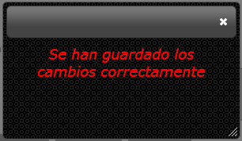
Ilustración 19 - Correcto

Si no se realizaron cambios:
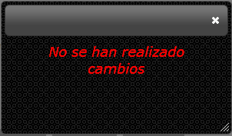
Ilustración 20 – No hay cambios

Si el registro fue erróneo:
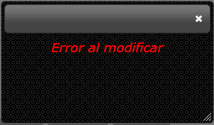
Ilustración 21 - Error
Al seleccionar un elemento de la tabla haciendo click con el botón principal del mouse sobre un registro (1), este se cargara en el mantenedor (2) y estará disponible para su modificación:

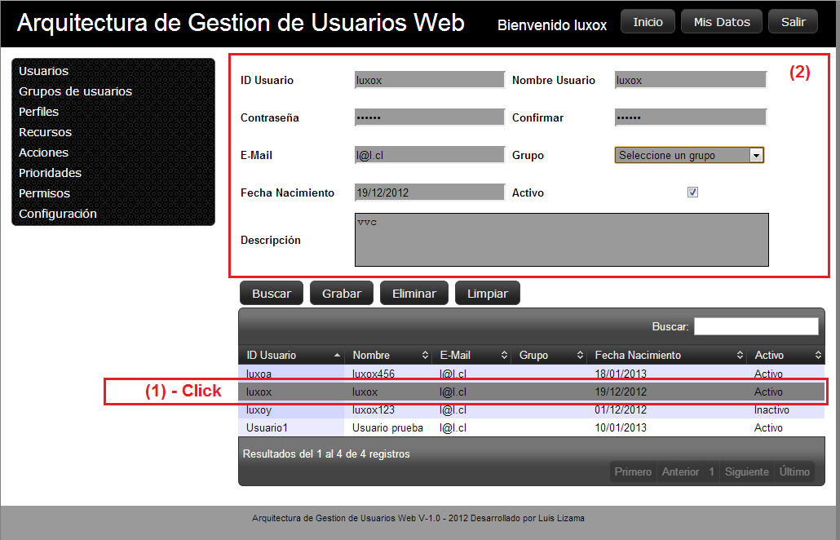
Ilustración 22 - Seleccionar

2.3.3 Eliminar
.
Al hacer click con el botón principal del mouse sobre el botón “Eliminar” (1) y no se han ingresado los datos (2) que son obligatorios para eliminar el registro, se mostrara una advertencia (3) indicando de aquello. Cerrar la advertencia haciendo click sobre la “x” (4) para volver al mantenedor y llenar correctamente los datos:

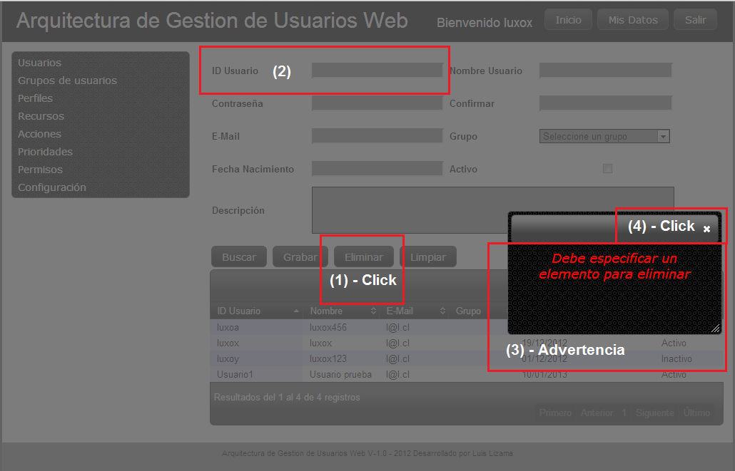
Ilustración 23 - Eliminar

Si los datos son ingresados correctamente, al presionar sobre el botón “Eliminar” se desplegara una confirmación consultado si desea realizar la acción.
Hacer click con el botón principal del mouse sobre el botón “Confirmar” para ejecutar la acción de forma definitiva, de lo contrario para cancelarla presione sobre el botón “Cancelar” o sobre la “x”:

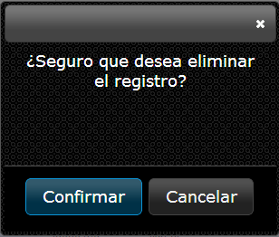
Ilustración 24 - Confirmar

Si la acción tras la confirmación se realizó correctamente en el sistema o no, se desplegará un mensaje indicando de aquello:
Si el registro se eliminó correctamente:
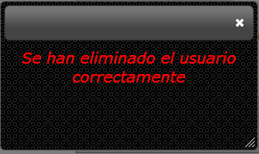
Ilustración 25 - Correcto
Si el registro no existe:

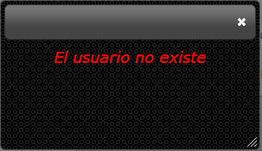
Ilustración 26 – No existe

Si el registro fallo al eliminar:

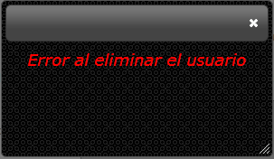
Ilustración 27 - Error

Al seleccionar un elemento de la tabla haciendo click con el botón principal del mouse sobre un registro (1), este se cargara en el mantenedor (2) y estará disponible para su eliminación:

Ilustración 28 - Seleccionar

2.3.4 Limpiar

Al hacer click con el botón principal del mouse sobre el botón “Limpiar” (1), se restablecerán los campos del mantenedor (2) a sus valores vacíos por defecto:

Antes:
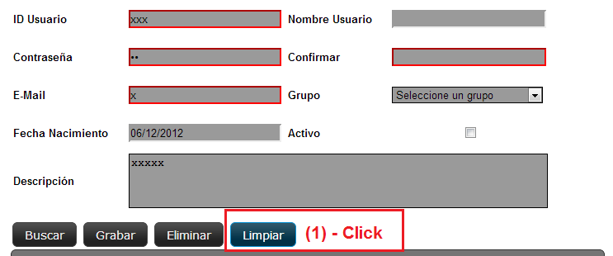
Ilustración 29 - Limpiar

Después:
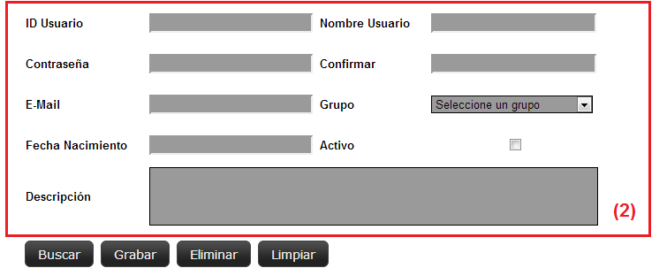
Ilustración 30 – Valores por defecto

Resumen

Con el presente documento se espera haber resuelto la mayoría de las dudas referentes al uso de la aplicación web del proyecto “Arquitectura de Gestión de Usuarios Web” y haber logrado de forma efectiva ser de gran ayuda para el lector.
Para consultas adicionales visitar la página de inicio, en la opción “Contacto”, y enviarlas por aquel medio.

Glosario

A continuación se describe el significado específico de los términos utilizados en este documento, para aclarar las abreviaturas o evitar malas interpretaciones.

Termino | Descripción
web | Red de servicios de información
aplicación | Programa computacional
PHP | Lenguaje de programación interpretado orientado al desarrollo web
MySQL | Motor de base de datos de acceso libre
JavaScript | Lenguaje de programación orientado a páginas web
JQuery | Conjunto de funcionalidades para facilitar el uso de javascript
CSS | Hojas de estilo en cascada
JSON | Formato para intercambio de datos en javascript orientado a objetos
Orientado a objetos | Paradigma de programación

